清華簡《尹至》“僮亡典”補說
（首發）

劉波
吉林大學古籍所
《尹至》簡2~3載伊尹所說的一段話為：隹（惟）胾（災）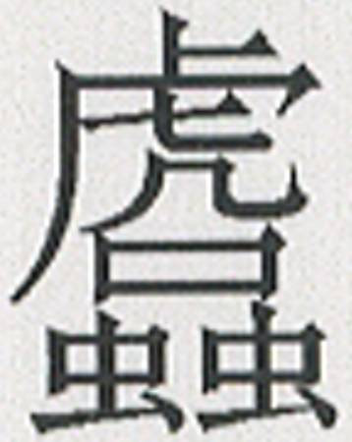（虐）悳（極）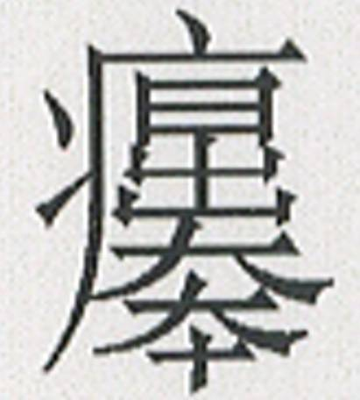（暴）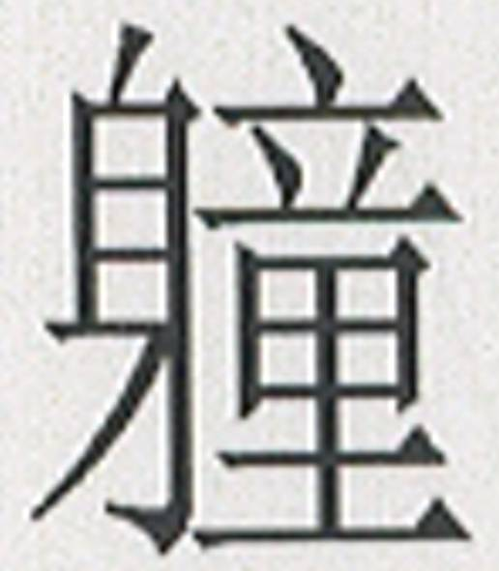（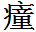）亡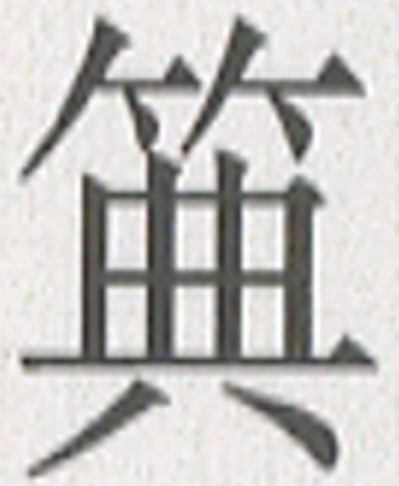（典）”并加注說：悳，端母職部，讀爲群母職部之‘極’，《呂氏春秋·適音》注：‘病也。’”解釋“典”字時引《周禮·天官·序官》“典婦功”注：“主也。”
材料公佈后，復旦讀書會首先對其進行了研讀，將悳改釋為德，虐德大概指殘害於德之義，據此，“虐德”、“暴”、“亡典”均為動賓結構短語，其所指大概是並列的三件災禍，此段當重新標點爲：“隹（惟）胾（災）：（虐）悳（德）、（暴）、亡（典）。”而整理者讀“”爲“脛氣足腫”之“”，可疑，尚待進一步研究。
孫飛燕認為這則簡文，說的應該是夏桀的惡行，并將其斷讀為：惟災虐、德暴、童忘典。“德暴”即“暴德”，古書中常見桀和紂“暴德”、“昏德”的說法。“童”即“童昏”之“童”。“忘典”與《書·西伯戡黎》“不迪率典”的含義近似，指不循法則。
細審文義后，我們發現孫飛燕的斷讀相較于他說，更為信服。原簡上下文為：“民沇（允）曰：余及女（汝）皆芒（亡），隹（惟）胾（災）（虐）悳（德）（暴）亡（典）。”義為夏桀惡行較多，天災、人禍並行，民不聊生。
關於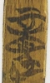，張崇禮先生認為似可釋作僮，指未成年的奴僕。暴僮即侵淩僮一類的社會弱勢群體。高佑仁先生也指出這個字似乎直接隸定作“僮”即可，字又見於包山3、包山237等。二位先生之說可從，楚簡中亦有將人旁改為身旁之例，如“允”字其下所從的人旁，常被改成從“身”形。故簡文此處的“”可以釋為“僮”，“僮”見於包山簡3的“少僮”，彭浩先生認為在籍之人有“少僮”，即未成年人，陳偉先生進一步指出包山簡3的“少僮”或作包山簡180的“少童”，可能與“少妾”（包山簡171）相對，表示未成年男性，而不是身份性概念。彭浩及陳偉兩位先生所言甚是。簡文此處的“僮”即指未成年的男性。關於“亡”，“亡”楚簡中習慣於讀為“無”，“”字從竹從典，惟“典”字增加義符“竹”而已，讀為“典”無疑義。“典”字釋義較多，包山簡中出現有8次，如：
包山簡2~3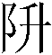（登）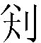人所幼未（登）之玉府之典。
包山簡5伅大命（令）悇以為命（令）圍（登）人其弱典。
包山簡7焉命大莫囂屈昜為命邦人內其弱典。臧王之墨以內其臣之弱典。
包山簡8庚之子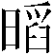一夫，之子疕一夫，未在典。
包山簡10~11…一夫，凥（處）於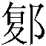國之少桃邑，才（在）陳豫之典。
包山簡12子左尹命漾陵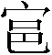大夫察郜室人某瘽之典之才（在）漾陵之參鉨。
包山簡13…啓漾陵之參鉨而才（在）之，某瘽才（在）漾陵之參鉨間御之典匱。
包山簡16…子左尹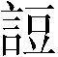（屬）之新造卜尹丹，命為僕致典，既皆致典，僕有典，昭行亡（無）典。
彭浩先生指出“典”即登記名籍的簿冊。其中包山簡16的“亡典”即讀為“無典”義為昭行無故抓走了僕的四個用人，僕因此舉報昭行，子左尹命新造卜尹丹來裁度此事，卜尹令雙方拿出這幾個人的戶籍證明之類的東西，僕有，而昭行沒有。則簡文此處的“僮亡典”，亦可以理解為“未成年男性到了一定年齡尚未登記入冊”之義，於出土材料有證。
從上下文文義來講，“民允曰：余及汝皆亡，惟災虐、德暴、僮無典。”災虐、德暴及僮無典，記述的都是當時社會，天災、人禍并行，民不聊生的狀態，則僮無典，所反映的正是夏桀“寵二玉”、“弗虞其有眾”；荒淫無度，不顧民生的表現。
且“災虐”、“德暴”、“僮無典”形成了比較一致的主謂短語結構，因此筆者將簡文此處的“亡典”改釋為“僮無典”，不但符合楚文字中的用字習慣，同時句式也較完整，只是在文義方面可能稍有迂曲，且關於戶籍制度方面的記載，從出土文獻來看，最早的也只有楚簡、秦簡中有所記載，是否夏朝也有這方面的政策，目前還沒有實物證明，所以關於“典”作戶籍簿冊來講，有待進一步推敲。

李學勤主編：《清華大學藏戰國竹簡（壹）》，128頁，上海：中西書局，2010年12月。
同上
復旦讀書會《清華簡〈尹至〉、〈尹誥〉研讀劄記（附：〈尹至〉、〈尹誥〉、〈程寤〉釋文）》復旦網，2011年1月5日http://www.gwz.fudan.edu.cn/SrcShow.asp?Src_ID=1352。
見注3中的評論。
見注3中的評論。
彭浩《包山楚簡所反映的楚國法律與司法制度》《包山楚墓》附錄二二，文物出版社，1991年，第548頁。
陳偉《包山楚簡初探》，武漢大學出版社，1996年，第115頁。
王穎《包山楚簡詞彙研究》，廈門大學出版社，2008年5月，第52頁。
彭浩《包山楚簡所反映的楚國法律與司法制度》《包山楚墓》附錄二二，文物出版社，1991年，第549頁。

